使用Google Colab 上預設的Python 環境

Using default Python environment on Google Colab

1. 在瀏覽器搜尋Google Colab， 或直接到<https://colab.research.google.com/>

Search Google Colab on the browser, or connect to <https://colab.research.google.com/> directly

1. 點擊右上角的登入按鈕，以Google 帳號登入Colab

Click the Login button on the top right corner, login to Colab using Google account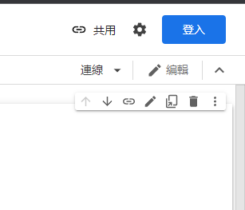

1. 登入Google 帳户

Login to Google account

1. 登入後選擇新增筆記本



1. 成功創建Colab筆記本

Successfully created Colab notebook